МБДОУ Детский сад №1 «Хензигбей» с. Эрзин

Конспект игры с детьми старшего дошкольного возраста «Микробы вокруг нас»

Воспитатель: Кешпи О-С.К.

Эрзин 2022 г.

НОД «Микробы вокруг нас»
Цель: через интерактивную игру познакомить детей с понятием «Микроб».
Задачи:
Образовательные:
1. Дать представление о том, что вокруг нас живут различные микробы.
2. Познакомить на доступном детям уровне с тем, что микробы разные, они очень маленькие и невидимые.
3. Продолжать знакомить детей с тем, что микробы вредные, вызывают болезни.
4. Познакомить с тем, что соблюдение правил гигиены помогает побеждать микробов.
Развивающие:
1. Развивать у детей внимание, умение сравнивать объекты по внешнему виду.
2. Развивать речевую активность детей.
Воспитательные:
1. Воспитывать желание соблюдать правила личной гигиены.
2. Обогащать эмоциональную отзывчивость детей.

Приветствие:
Собрались все детки в круг,
я твой друг, ты мой друг,
вместе за руки возьмемся и друг,
другу улыбнёмся.
Материал:
Презентация игры
Дети сидят на стульчиках около интерактивной доски.
КАРТИНКА 1:
Звучит голос : «Вы меня узнали? Это я, микроб!»
- ой кто это?
- Слышали? Это микроб?

- а вы знаете кто такие микробы? (ответы детей с размышлениями)

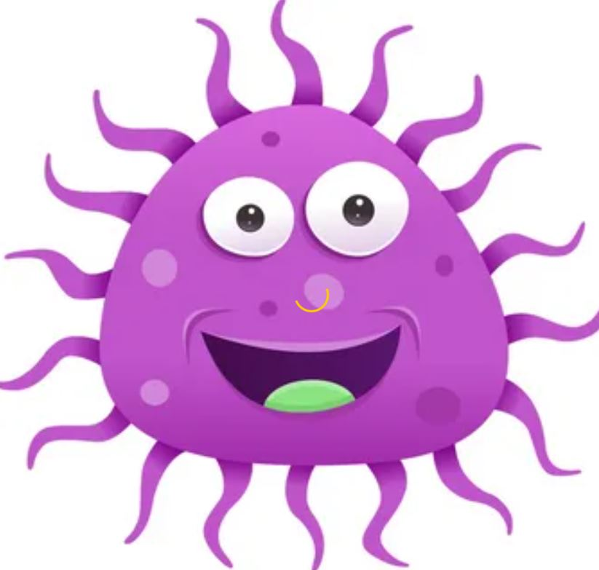
КАРТИНКА 2:
Звучит голос: «А это мои друзья, микробики!»
- посмотрите,как много разных микробов!
-Оказывается микробов очень много, и они разные.
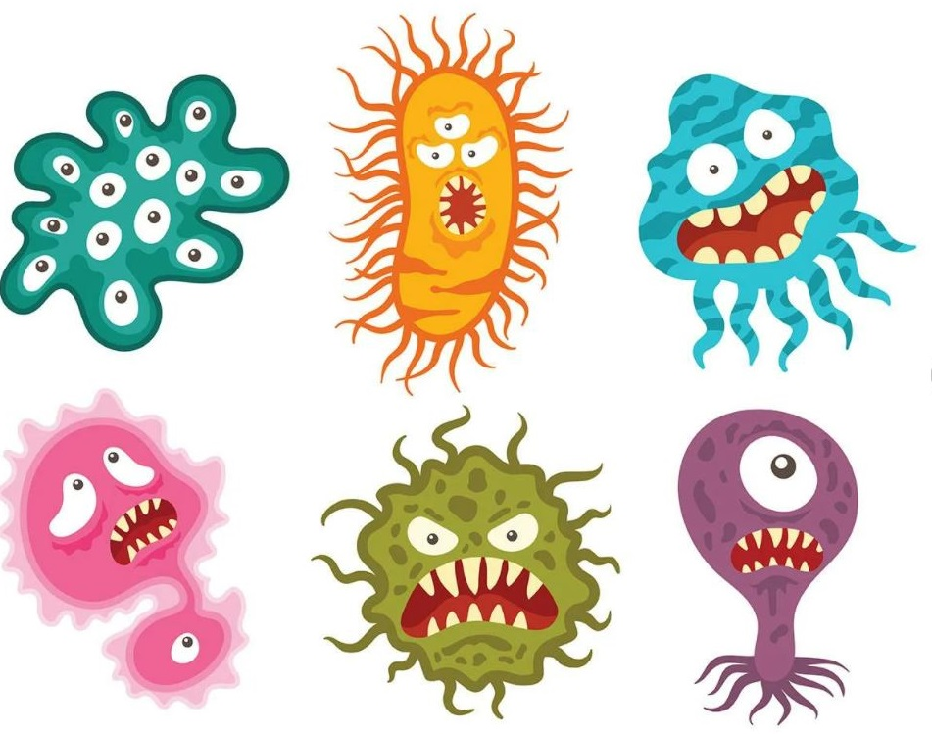

-давайте посмотрим, чем отличаются эти микробики друг от друга?
(они разного цвета, разной формы, у них разное количество глазок).
-давайте подумаем и найдем домики у микробов.
С помощью рассуждения выясняем, что в первом домике живут микробы с одним глазом, во-втором с двумя глазами, а в третьем с тремя.
Детям предлагается выбрать микроба и сказать сколько у него глаз и в каком домике он живет. После выбора ребенка и правильного ответа ребенок нажимает на выбранного микроба, и он занимает свой домик.
- эти микробы тоже разбежались, давайте узнаем, кто откуда сбежал.
С помощью рассуждений выясняем, что домики микробов различаются по цвету.
Дети выбирают микроба, называют его цвет. После правильного ответа нажимают на выбранного микроба, и он находит своё место.
КАРТИНКА 3:
-ребята, а вы когда-нибудь видели микробов?
Звучит голос: «Мы микробы маленькие. Нас не видно. Вы нас не найдете»
-ребята, мы все слышали про микробов, но никогда не видели. Потому что они очень маленькие.
-чтоб увидеть микробов надо специальный аппарат, который все увеличивает, делает большим.
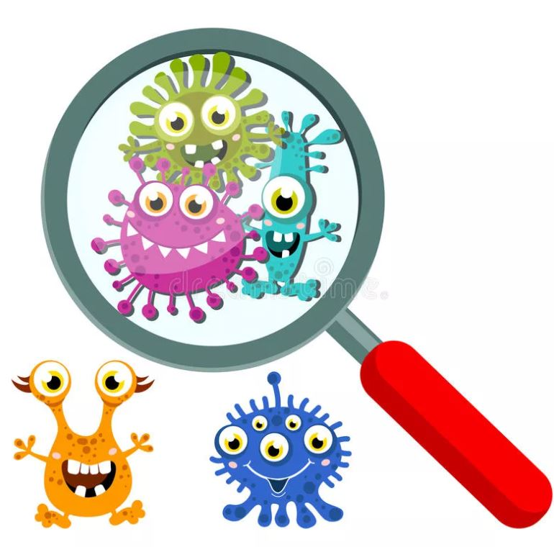
КАРТИНКА 4:
- микробов помогает увидеть вот такой аппарат. Его называют микроскоп.
-без микроскопа микробов никто не видит, хотя они везде, они очень маленькие и прячутся.

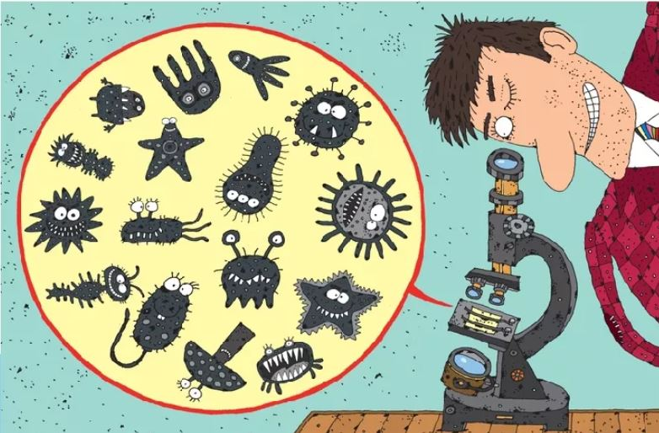

КАРТИНКА 5:
-давайте попробуем узнать, где же прячутся микробы?
- Интересно, подумайте, где в туалете прячутся микробы?
-в унитазе, на стенках, на полу.
При нажатии на слайд после ответов появляются микробы.
-Что же нам делать? От микробов можно заболеть. Как же нам быть?
После рассуждений отмечаем, что после посещения туалета надо мыть руки с мылом.
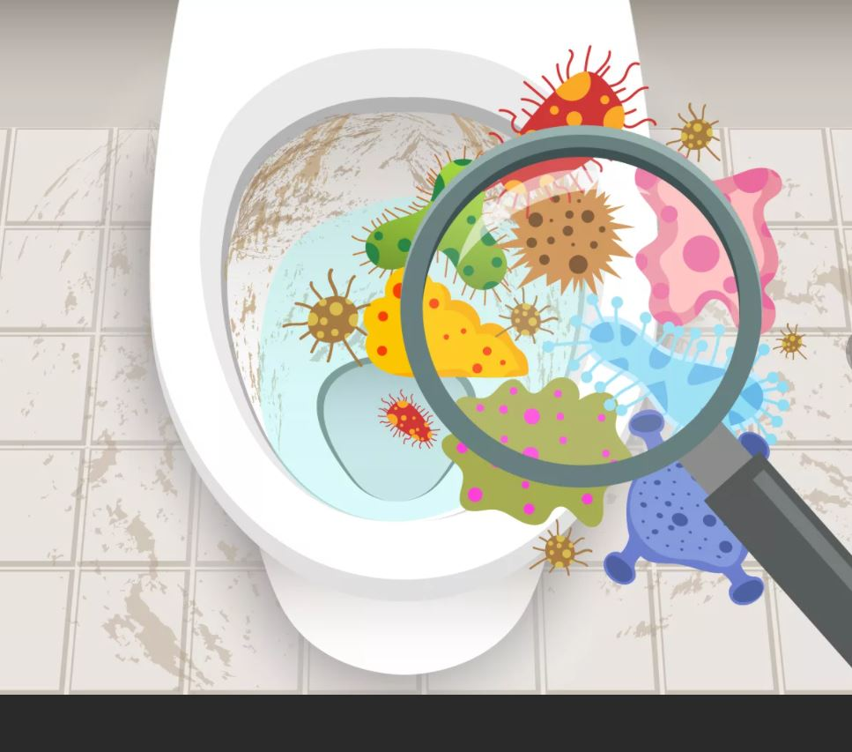

-Как вы думаете, а где прячутся микробы на детской площадке?
После предположений детей при нажатии на слайд появляются микробы.
-Что же нам делать? От микробов можно заболеть. Как же нам быть?
После рассуждений отмечаем, что после прогулки надо мыть руки с мылом.
-А где же здесь спрятались микробы?
-да, в снегу тоже живут микробы. От этих микробов может заболеть живот или начнется ангина, заболит горло.
При нажатии на слайд появляется микроб.
-Что же нам делать? Правильно, нельзя на
-Смотрите, комната! Неужели здесь тоже есть микробы?
микробы.
-что же на делать?
Выслушиваются предположения детей. При нажатии на слайд появляются микробы.
-Ребята, в комнате собирается пыль, грязь, которую очень любят
Рассуждения детей.
-Правильно надо в доме делать уборку, вытирать пыль, мыть пол.
- а где же здесь спрятались микробы?
Рассуждения детей. При нажатии на слайд появляются микробы.
-что же делать?
Рассуждения детей.
- Правильно, нельзя брать игрушки в рот, игрушки надо часто мыть.
Звучит голос микроба: «Мы микробы очень любим грязь. Ха-ха-ха!»
-посмотрите микробы живут на наших грязных руках, под нашими грязными ногтями.
-Что же нам делать, что нам поможет избавиться и спастись от микробов?
Рассуждения детей, подводим детей к средствам гигиены.
Физминутка «Как правильно нужно мыть ручки»
Закатываем рукава
· Смочите руки в теплой воде перед нанесением мыла
· Хорошенько намыльте руки и соблюдайте технику мытья рук
· Тщательно ополосните теплой водой руки, чтобы удалить мыло
· Просушите руки полотенцем
Сушка рук имеет важное значение - руки высушивают, промокая их сухим полотенцем. Убедитесь, что ваши руки полностью высохли.
КАРТИНКА 6:

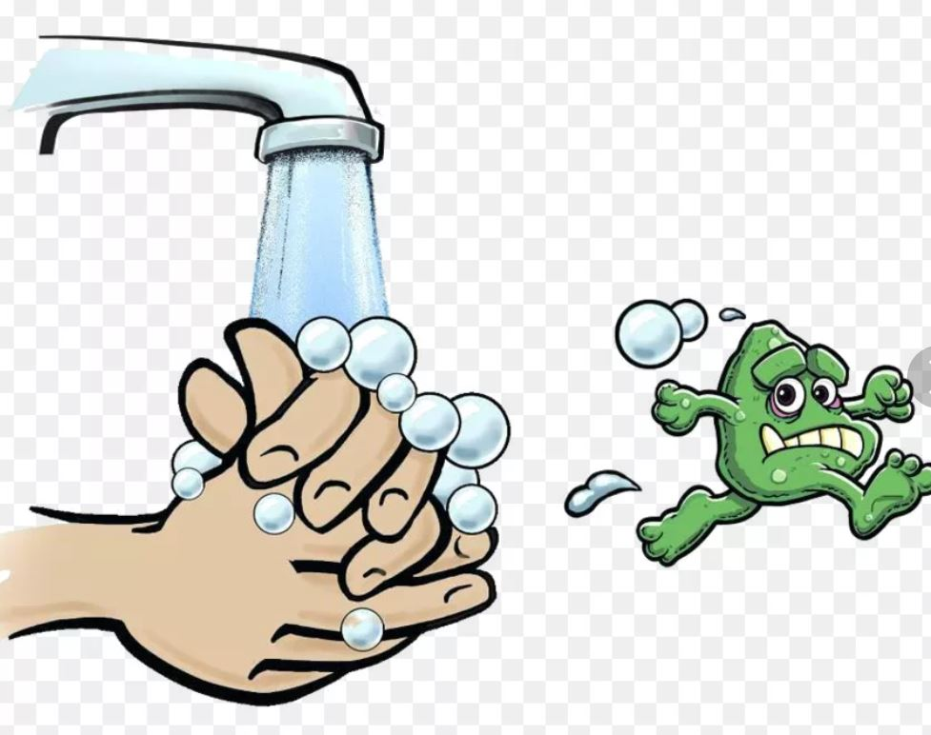
-Да нам надо соблюдать чистоту, и у нас есть помощники.
Дети находят на слайде картинку с предметом гигиены, называют его и нажимают на изображение.
При нажатии изображения звенит колокольчик, и исчезает микроб.
-Посмотрите, все микробы исчезли! И нам помогли наши помощники: мыло, мочалка, шампунь, вода, полотенце, носовые платочки.
Если мы будем соблюдать чистоту, нам никакие микробы не страшны!

